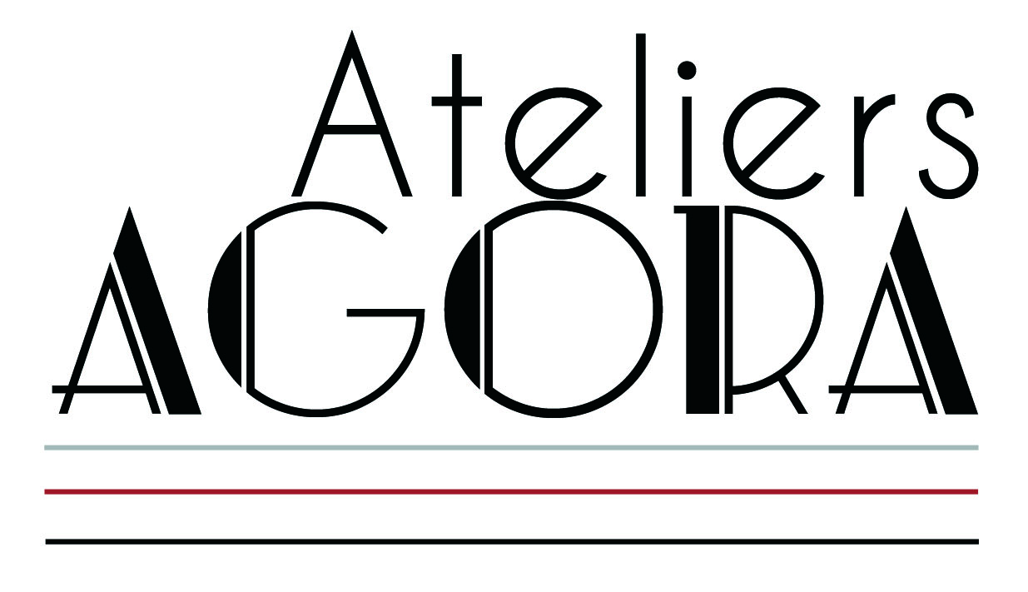**COMMUNIQUE DE PRESSE**

# Exposition « Sébastien Woznica et Henry Ferrier »

**Lieu** : **Les Ateliers Agora, 2 place Thiers, 13430 Eyguières**

**Date** : **du 26 Aout au 27 Septembre 2014**

**Vernissage : le vendredi 12 Septembre 2014, à 18h**

Les Ateliers Agora sont heureux de vous présenter, une nouvelle exposition de deux artistes d’Agora **« Sébastien Woznica et Henry Ferrier ».**

La présentation de leurs œuvres ouvre un dialogue entre ces deux artistes qui, au delà de modes d’expression différents, ont en commun le goût de la recherche, le mouvement et la sensibilité.

**Sébastien Woznica est un artiste créateur et sculpteur**.

Il a rejoint les Ateliers Agora en cours d’année. Sa technique très personnelle a séduit le public. Il obtient en effet en 2014 le « Prix Public SIAC » Salon International d’Art Contemporain de Marseille. Son univers : la nature et la féérie. Ses œuvres : des arbres et des personnages imaginaires. Sa technique : Le fil métallique qu’il travaille en relief sans jamais couper ces kilomètres de fil qui composent chaque sculpture. Avec un simple fil, il rend le métal vivant, végétal, organique.

**Henry Ferrier, Artiste peintre et écrivain.** Après la très belle exposition de Salon de Provence et avant son prochain déplacement à l’étranger, **Henry Ferrier** nous présente « la vie en bleu ».

Artiste insatiable, toujours en mouvement, il nous entraîne dans son nouvel univers « pariétal » produit de ses recherches et de son imaginaire.

Ses « toiles-parois » sont la source de ses dernières créations grands formats. Là où l’homme se laisse porter et inspirer par le support et la matière. Là où émergent, s’imposent et viennent le surprendre les formes et les êtres qui nous entourent.

La création d’un monde ou chacun d’entre nous recompose et découvre son propre espace au regard de son histoire et de ses émotions.

Ateliers Agora,

2, place Thiers

13430 Eyguières

Tél : 04 90 57 81 46

Mail : [contact@ateliers-agora.fr](mailto:contact@ateliers-agora.fr)

http://www.ateliers-agora.fr